***Детская тревожность: профилактика и коррекция***

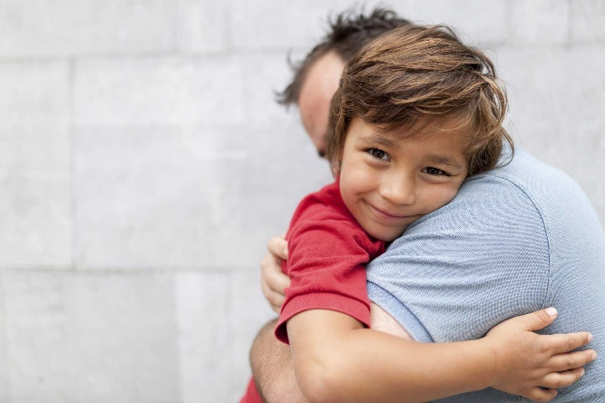

Для того, чтобы понизить уровень тревожности ребенка, нужно приготовиться к терпеливой и систематической работе.

*Вести ее нужно в трех направлениях:*

1. Повышение самооценки ребенка

Для достижения успеха в этом деле необходимо, чтобы взрослый сам видел достоинства ребенка, относился к нему с уважением и умел замечать все его успехи.

2. Обучение ребенка умению управлять своим поведением

Необходимо обучать ребенка умению управлять собой в ситуациях, вызывающих у него наибольшее беспокойство.

3. Обучение ребенка расслаблению

Уметь расслабляться важно всем детям, но для тревожных ребят - это просто необходимость, потому что состояние тревоги сопровождается зажимом различных групп мышц.

*Советы психолога:*

Необходимо демонстрировать своему ребенку образцы уверенного поведения, которое будет для него хорошим примером. По возможности, контролировать свои реакции на различные жизненные обстоятельства. Учить только необходимым мерам безопасности. Не представлять ребенку мир исключительно как враждебный, где его на каждом шагу подстерегают несчастья.

Не стоит предъявлять ребенку завышенные требования, превращая его жизнь в постоянную борьбу за достижения. Не требуйте от ребенка невозможного. Если вы знаете, что ему с трудом дается какой-либо предмет, не ругайте его, лучше лишний раз помогите при выполнении домашнего задания. Ребенка необходимо понимать, не ругать его за то, за что нужно пожалеть, поскольку он просто не может выполнить. При появлении даже самых незначительных успехов, обязательно его похвалите.

Нельзя предъявлять к ребенку противоречивые требования, необходимо наладить с ребенком конструктивное взаимодействие. Ребенка нельзя ставить перед необходимостью выбора позиции папы или мамы. Мнение родителей и педагогов так же не должны противоречить друг другу и подрывать их авторитет в глазах ребенка. От этого напрямую зависит эмоциональное благополучие ребенка. Взрослые также не должны быть противоречивы и в своих поступках, и действиях. Не должно быть двойных стандартов.

Ребенку необходимо доверять. Доверие делает его спокойнее, увереннее в себе. Для эмоционального благополучия ребенка важно, чтобы близкие были честны и искренни с ним.

Важно безусловно принимать и любить ребенка. Оценки и другие достижения ребенка не стоит рассматривать как главную ценность.

Рекомендуем нацеливать ребенка не на результат, а на действие. Дети учатся в школе не для отметок. Любое обучение, в том числе и школьное, должно восприниматься ими как средство развития и способ самовоспитания.

Необходимо чаще хвалить ребенка и проявлять свою любовь и нежность. Тревожного ребенка трудно «перехвалить», так как он обычно с недоверием относится к любой похвале из-за неуверенности в себе. Ежедневно отмечайте успехи своего ребенка, сообщая о них в присутствии других членов семьи.

Нельзя угрожать детям. Они и так слишком ранимы. Лучше профилактически обсуждать с ними различные темы, проговаривать ситуации, в которых ребенок ведет себя не лучшим образом. Это поможет научиться детям понимать свои чувства и мысли и выражать их словами.

Если ребенку трудно дается обучение в школе, для повышения уровня его мотивации рекомендуем помочь ему выбрать кружок по душе, где он будет чувствовать себя успешным. Он поверит в себя и ему будет комфортнее обучаться в школе.

То, что ребенок может делать сам, родителям не следует выполнять за него. Важно, чтобы ребенок проявлял самостоятельность и инициативу, ведь характерной особенностью тревожных детей является их низкая активность. Он привык ориентироваться на других. В этом хорошо помогают коллективные игры и ребенку следует предложить роль, требующую от него принятия решений и активной коммуникации с игроками.

Необходимо побуждать ребенка к разностороннему общению: обратиться с просьбой или вопросом к продавцу или передать кому-то информацию и т. д.

Дома важно создать атмосферу непосредственного эмоционального общения, взаимопонимания и доверительности. Такая атмосфера снизит у него чувство тревоги и даст ему возможность проявить себя. Ребенку нужна эмоциональная поддержка близких.

Чаще используйте телесный контакт. Ласковые прикосновения родителей помогут ребенку обрести уверенность в себе и доверие к миру.

Старайтесь делать ребенку как можно меньше замечаний. Исключите из своего лексикона слова, которые унижают его достоинство, даже если вы очень сердиты. Надо требовать от ребенка не извинений за тот или иной поступок, а объяснения, почему он это сделал.

Используйте наказания лишь в крайних случаях. Лучше, если Вы будете выражать свои мысли и чувства словами.

Нельзя сравнивать тревожного ребенка с другими детьми. Старайтесь избегать состязаний и таких видов деятельности, которые принуждают сравнивать достижения других. Иногда травмирующим фактором может стать проведение даже такого простого мероприятия, как спортивная эстафета. Лучше сравнить достижения ребенка с его же результатами, показателями, например, неделю назад.

Для снижения уровня тревожности также рекомендуем применять следующие методы:

* обучение способам расслабления;
* проигрывание проблемных ситуаций, которые являются для ребенка травмирующими;
* игры, развивающие коммуникативные навыки;
* участие в школьных постановках, спектаклях;
* арт-терапия: рисунки для отработки страхов;
* сказкотерапия использование художественных произведений с характерными героями и разрешением подобных ситуаций;
* сюжетно-ролевые игры для обучения ведению диалога;
* релаксационные и дыхательные упражнения для снятия мышечного напряжения.

**Вот пример некоторых упражнений, которые Вы сможете выполнять дома вместе с ребенком:**

*Упражнение «Воздушный шарик»*

Упражнение направлено на снятие напряжения лицевых мышц.

Представь себе, что сейчас мы с тобой будем надувать шарик. Вдохните воздух, поднеси воображаемый шарик к губам и, раздувая щеки, медленно, через приоткрытые губы надувай его. Следи за губами, чтобы шарик становился все больше и больше. Дуй осторожно, чтобы шарик не лопнул. А теперь покажи мне свой шарик.

Упражнение можно повторить 3 раза.

*Упражнение «Танцующие руки».*

Упражнение направлено на внутреннее расслабление ребенка.

Нужно разложить большие листы оберточной бумаги (или старые обои) на полу. Пусть ребенок возьмет в обе руки по мелку понравившегося цвета, ляжет спиной на разложенную бумагу так, чтобы руки, от кисти до локтя, находились над бумагой. Когда зазвучит музыка с закрытыми глазами надо начать обеими руками рисовать по бумаге. Двигать руками в такт музыке. Потом посмотрите, что получилось. Упражнение проводится под музыку и длится 2-3 минуты.

В заключении хотелось бы вспомнить известную истину о том, что предупредить всегда легче, чем исправить. Приведем несколько рекомендаций по профилактике тревожности:

1. Будьте последовательны в своих действиях, не запрещайте ребенку без всяких причин то, что вы разрешали раньше.

2. Учитывайте возможности ребенка, не требуйте от него того, что он не может выполнить. Если ребенок затрудняется в выполнении задания, лучше окажите поддержку, а при достижении даже малейших успехов не забудьте похвалить его.

3. Доверяйте ребенку, будьте с ним честными и принимайте его таким, какой он есть. Проявляйте безусловную любовь к своему ребенку.